附件：中国志愿服务网注册登录流程

中国志愿服务网 https://www.chinavolunteer.cn

1、注册中国志愿服务网
2、登录并搜索加入丹东市红十字会志愿服务队

点击注册

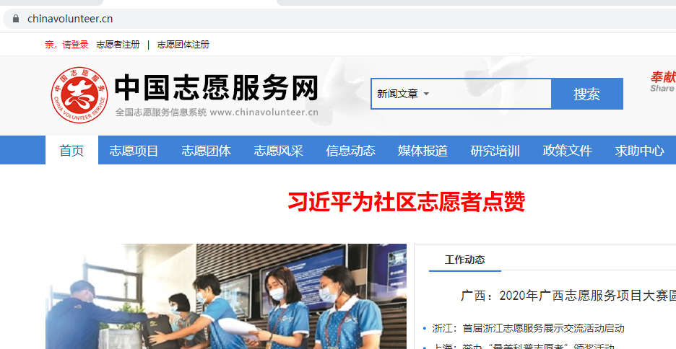

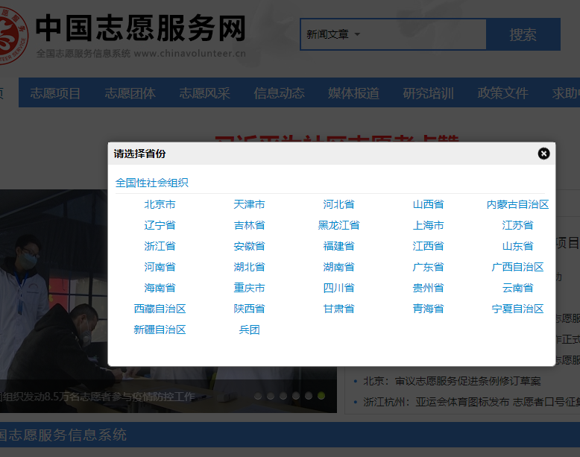
选择 辽宁省

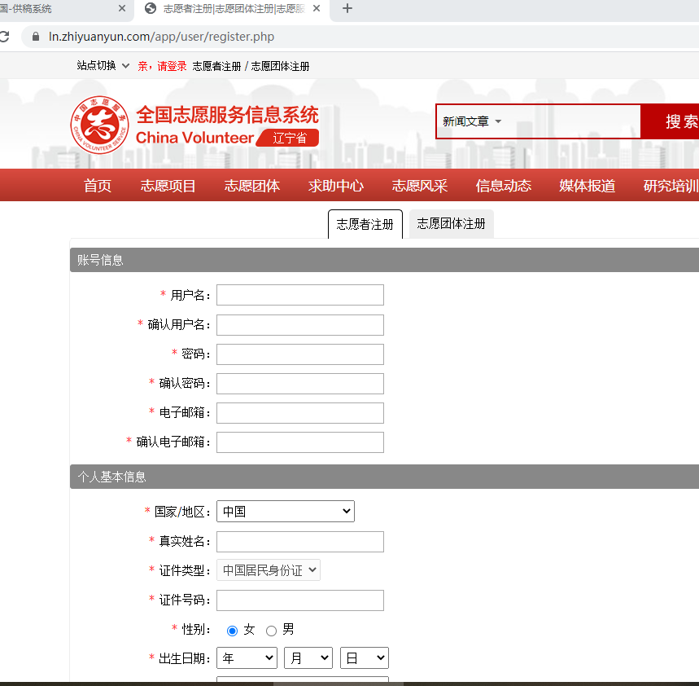
按要求填写信息
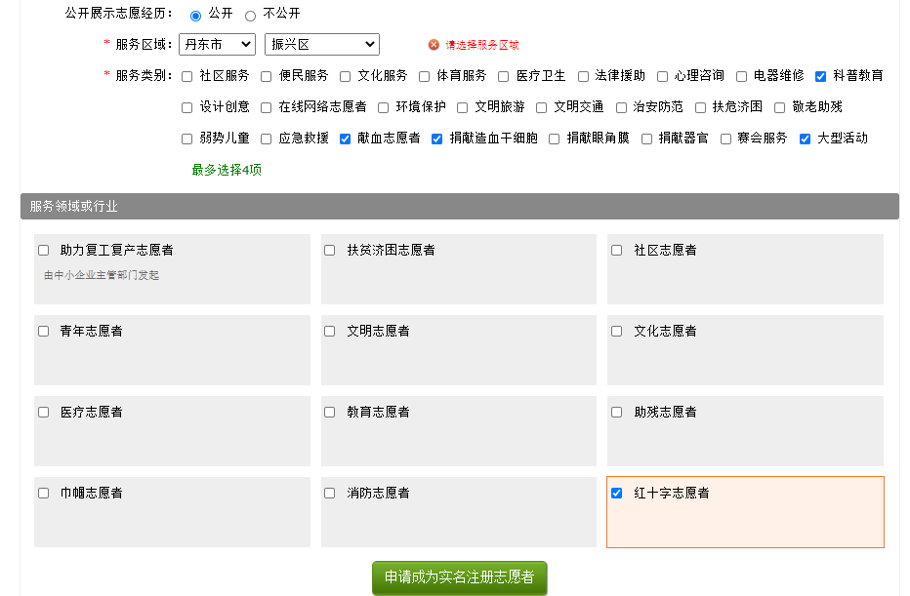
点击此处申请
此处选择 红十字志愿者
服务区域选择丹东市振兴区（或丹东市其他区都可）

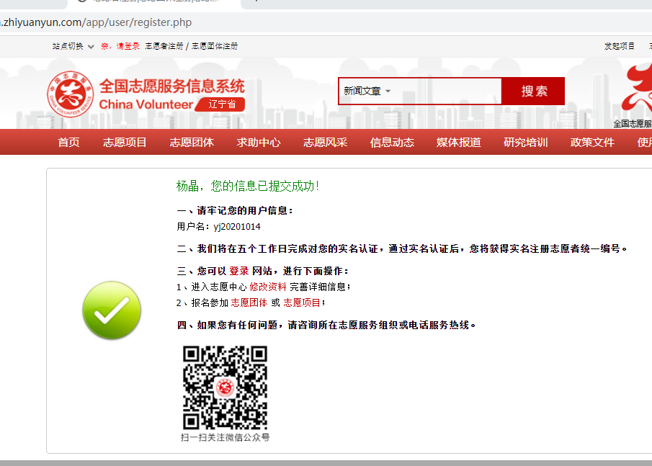
提交成功会有提示
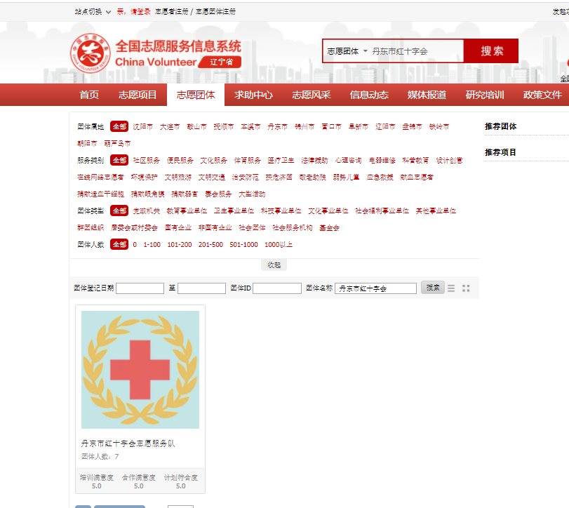
搜索栏里搜索“丹东市红十字会”
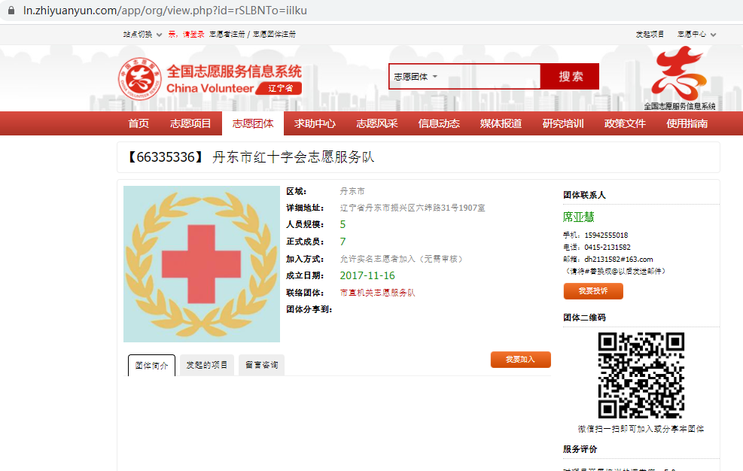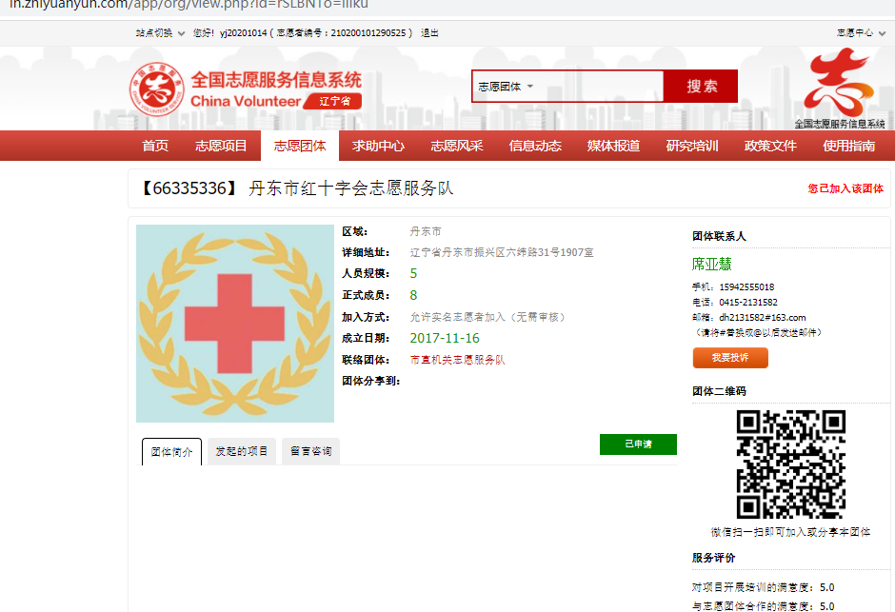
等待申请通过
点击加入
申请成功后显示“已申请”

